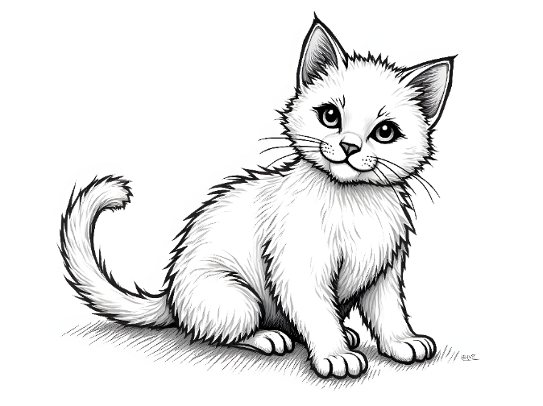
Il gatto birichino
C’è un gatto sul tappeto,
fa le fusa piano piano e lieto.
Salta in alto sopra il letto,
poi si nasconde dietro un cassetto.
Ha due occhi belli tondi,
sembra fatto per scoprire mondi.
Con la coda fa un ghirigoro,
poi si stende come un tesoro.
Miao miao fa la mattina,
vuole coccole e una carezzina!

Leggi la filastrocca del gatto birichino. Cerchia tutte le rime.
Che nome daresti a questo gatto? ___________________________
Colora come preferisci il gatto del disegno.
Tu hai un gatto? Ne vorresti uno? Scrivi una frase per raccontare.
____________________________________________________________________________________________________________________________________________
________________________________________________________________________________________________________________________


